GRUPA VIII 12.05.2020

TEMAT ZAJĘĆ – SPRAWNOŚĆ MANUALNA- ĆWICZENIA DŁONI I PALCÓW

OPRACOWANIE – ANNA FALSZEWSKA

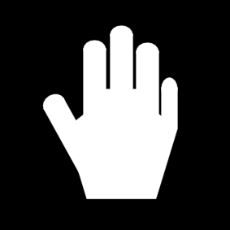
RĘKA

Dzień dobry. Drodzy Rodzice na dzisiejszych zajęciach poznamy kilka propozycji zabaw, które ćwiczą dłonie i palce.

ZABAWY PALCAMI
- Dotykanie palcami podłoża
- Ugniatanie małych kulek z gazety, z papieru trzema palcami: środkowym, wskazującym i kciukiem.
- przebieranie palcami, stukanie, pstrykanie, gra na nosie,
- kiwanie palcami: w przód, w prawo, w lewo, przed sobą, łukami, w dół
- malowanie palcami kropek, kolorowych pasków
- odtwarzanie rytmu padającego deszczu( drobny deszczyk, ulewa)
- „spacerowanie” palcami po stole
- rozdzieranie papieru palcami, próby wydzierania kawałków papieru

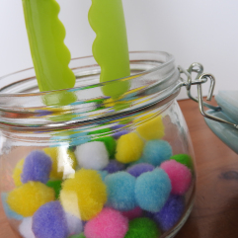

Dotykanie:
- przedmiotów o różnej fakturze(zabawy dotykowe)
- krążenie, uderzanie, pocieranie, zamykanie i otwieranie, skubanie, składanie, ugniatanie dłoni
Trzymanie:
- przedmiotu ( na przykład łyżki)
- przybory do pisania(kredki, ołówka)
Zbieranie:
- drobnych elementów( monet, ziarenek, guzików, korali) dwoma palcami lub pęsetą;
- zapałek, patyczków kciukiem i palcem wskazującym do pudełka.

Klamerki przekładają nakrętki to zabawa motoryczno-sensoryczna. Ćwiczy chwyt trzema palcami, wzmacnia i stopniuje nacisk mięśni palców i dłoni. Przygotowuje do pisania i posługiwania się podstawowymi przedmiotami.
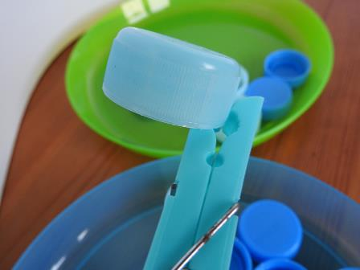
- Połóż na stole dwie tacki, koszyk z klamerkami oraz nakrętki.
- Możesz wysypać trochę klamerek na blat stołu.
- Wybierz kolor tacki i przysuń ją do siebie.
- Włóż do tacki 20 nakrętek.
- Obok postaw pustą tackę. Po lewej pełna tacka nakrętek, po prawej pusta. (Zasada od lewej do prawej – jak przy pisaniu).
- Przećwicz chwyt klamerki: Podnieś klamerkę i naciśnij jej końce kciukiem oraz palcami wskazującym i serdecznym. Spróbuj kilka razy, naciskaj miarowo i patrz co się dzieje z klamerką. Spróbuj załapać brzeg nakrętki klamerką, zaciśnij, unieś ją do góry i przełóż z pełnej nakrętek tacki do pustej. Jeśli ci wychodzi zacznij odmierzać czas i zacznij zadanie właściwe.
- Gdy wszystkie nakrętki przełożysz z jednej tacki do drugiej – sprawdź jaki upłynął czas. Zapamiętaj i zapisz. Powiedz głośno i wyraźnie: „Skończyłem zadanie”.
- Możesz spróbować wykonać zadanie w krótszym czasie.

Dobieranie przedmiotów różnej wielkości (Ile zmieści się w Twojej dłoni…)

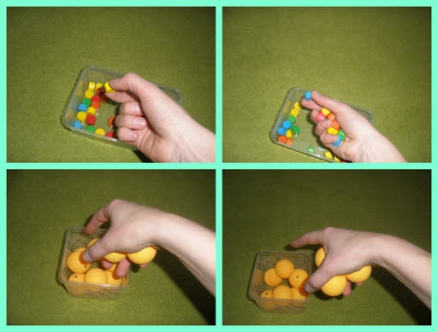

Ugniatanie kartki jedną ręką w kulkę a następnie rozprostowywanie jej bez pomocy drugiej dłoni. W tym ćwiczeniu warto obserwować wargi i język dziecka by przekonać się jak aktywność dłoni angażuje korę ruchową narządów artykulacyjnych.

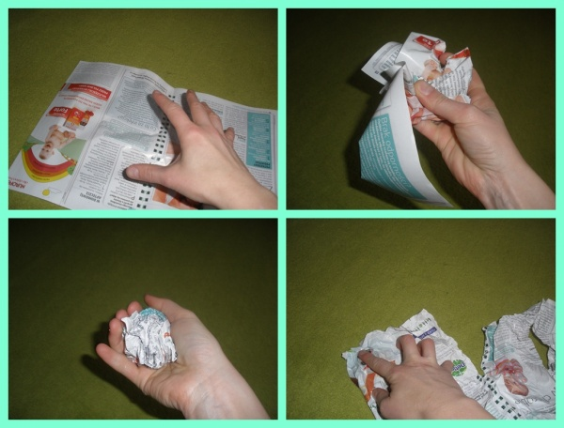

Próby palcowe – przy zasłoniętych oczach dziecka mocno uciskamy na krótką chwilę jeden palec – dziecko wskazuje który oraz w kolejnych próbach 2 lub 1 palec – dziecko informuje o ilości uciśniętych palców.

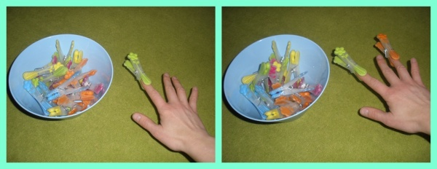

Klamerki na puszki – motoryka mała SI
Klamerki na puszki to kolejny pomysł ćwiczący zręczność palców. To prosta zabawa sensoryczno-motoryczna. W klamerkowe aktywności dzieci wciągają się natychmiast. Sprawdźcie sami.
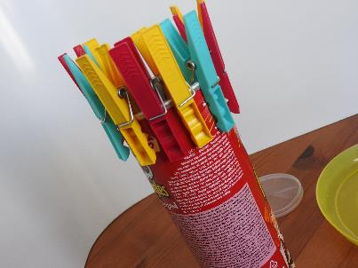
Zabawa nie wymaga dużego nakładu. Puszki powinny znaleźć się niemal w każdym domu, tak samo jak klamerki. W naszym domu ostatnio dominują podłużne poduszki po chipsach, pomyślałam, że nadadzą się idealnie na klamerkowe wariacje. Można użyć puszek po kawie lub po czymkolwiek…
Rozsyp klamerki na blat stołu, postaw puszki i zaproś dzieci do zabawy. Powiedz: Mam dużo kolorowych klamerek możemy zrobić korony naszym puszkom. Zobaczcie jak ja to robię!
- Powiedz: To początek zabawy!
- Ustalcie kod kolorów, np. czerwona, niebieska, żółta… i trzymajcie się ustalonego kodu. Od zapamiętywania różnych kodów ogarniamy w głowie chaos otaczających nas rzeczy.
- Połóżcie przed sobą w rządku klamerki o ustalonych kolorach: czerwona, niebieska, żółta… Wytłumacz, że to „wzór kolorów” – według, którego należy przypinać klamerki na puszce. Pokaż, że klamerki po przypięciu powinny przylegać blisko siebie.
- Pokaż dzieciom jak używać klamerek – ćwicząc na „sucho” przed przypinaniem na puszce.
- …a później do dzieła!
- Po wykonaniu zadania, powiedz dziecku, że to już koniec zabawy.
Udanej zabawy!


